

Aluno (a): _____________________________________________ Data: _____ /_____/ _____

Professor: Cristiano Série: 1o  Turma: _____

**VELOCIDADE RELATIVA E ENCONTRO ENTRE MÓVEIS**

1- Dois automóveis se deslocam em uma mesma rodovia com velocidades de 100km/h e 80km/h em relação à rodovia. Determine:

a- a velocidade relativa entre eles quando se movem no mesmo sentido.

b- a velocidade relativa entre eles quando se movem em sentido oposto.

c- a distância entre eles após 10s nas duas situações anteriores.

2- Dois trens de comprimento 60 m e 90 m correm em trilhos paralelos e em sentidos opostos. O trem menor move-se com o dobro da velocidade do maior, para um referencial fixo na Terra. Uma pessoa no trem menor observa que o trem maior gasta 2 s para passar por sua janela. Determine a velocidade, em m/s, do trem menor. (**30 m/s)**

3- Se dois movimentos seguem as funções horárias de posição e , determine o instante e a posição do encontro. (100s e 500m)



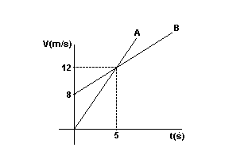4- Um carro de dimensões desprezíveis e um trem de 200m de comprimento movimentam-se em trajetórias retilíneas e paralelas com velocidades constantes e de mesmo sentido. Sabendo que a velocidade do carro é igual ao triplo da velocidade do trem, determine a distância percorrida pelo carro durante a ultrapassagem do trem. **(300m)**

5- O gráfico mostra a velocidade como função do tempo de dois objetos em movimento retilíneo, que partem da mesma posição. Determine o instante em que os móveis A e B novamente se encontram.  **(10 s)**

6- Dois trens, um de carga e outro de passageiros, movem-se nos mesmos trilhos retilíneos, em sentidos opostos, um aproximando-se do outro, ambos com movimentos uniformes. O trem de carga, de 50 m de comprimento, tem uma velocidade de módulo igual a 10 m/s e o de passageiros, uma velocidade de módulo igual a v. O trem de carga deve entrar num desvio para que o de passageiros possa prosseguir viagem nos mesmos trilhos, como ilustra a figura. No instante focalizado, as distâncias das dianteiras dos trens ao desvio valem 200 m e 400 m, respectivamente. Calcule o valor máximo de v para que não haja colisão. (**16 m/s)**

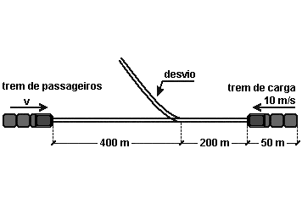

7- Dois carros, A e B, movem-se no mesmo sentido, em uma estrada reta, com velocidades constantes V=l00km/h e V=80km/h, respectivamente.

a) Qual é, em módulo, a velocidade do carro B em relação a um observador no carro A?

b) Em um dado instante, o carro B está 600m à frente do carro A. Quanto tempo, em horas, decorre até que A alcance B? **R: a) 20 km/h b) 0,03 h**

8- Uma motocicleta com velocidade constante de 20m/s ultrapassa um trem de comprimento 100m e velocidade 15m/s. Determine a duração da ultrapassagem.  **(20s)**

9- Uma motocicleta com velocidade constante de 20m/s ultrapassa um trem de comprimento 100m e velocidade 15m/s. Determine o deslocamento da motocicleta durante a ultrapassagem.  **(400m)**

10- Duas bolas de dimensões desprezíveis se aproximam uma da outra, executando movimentos retilíneos e uniformes (veja a figura). Sabendo-se que as bolas possuem velocidades de 2m/s e 3m/s e que, no instante t=0, a distância entre elas é de 15m, determine o instante da colisão. **(3s)**

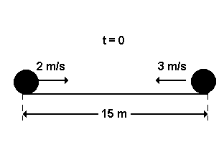

1

11- Dois motociclistas A e B partem de um mesmo ponto de uma estrada reta com velocidades escalares constantes de 36km/h e 108km/h. Sabendo que se movem ambos em movimento progressivo e que B parte 3 segundos após a partida de A , determine:

a) o instante do encontro em relação a partida de B. **(1,5s)**  
b) a posição do encontro. **(15m)**